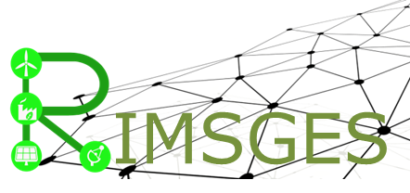 | Título de la comunicación

Diego Carmona Fernández^{(a)}, Andrés Álvarez Murillo^{(a)}, Clara Mª Gallardo Durán^{(b)}, Francisco de Asís Hipólito Ojalvo^{(a)} y Luis Alberto Horrillo Horrillo^{(a)}
^{(a)}Escuela de Ingenierías Industriales, Universidad de Extremadura. Avda. de Elvas, s/n, 06006, Badajoz, dcarmona@unex.es. ^{(b)}IES Eugenio Hermoso, Fregenal de la Sierra, 06340, Badajoz.

Abstract
The objective of this article is not to discuss about whether Matrix exists or not, but how to "live" there, once we know it exists. In order to explain that, we are going to cite some references and facts which are happening: thus we find some statements related to the fact that “the academic results is completely useless”, or others that predict the disappearance of most universities, if they do not transform to the demands of the current world context and the speed of change that this requires. You will find a way to “live” in this new context through this methodological proposal, that is neither the only or probably the best, but whose results invite to “try” to evolve, from traditional “professor” to “mentor professor” (in the context of the European Higher Education Area –EHEA–): to program by competences and implement by projects based on npS® methodology.
Keywords: competences, programming, projects, mentor professor, PBL, npS.

Resumen
No es objeto de este trabajo debatir sobre si Matrix existe o no, sino sobre cómo “vivir” en él una vez que sabemos que existe. Para ello citaremos algunas referencias y hechos que están teniendo lugar, que van desde afirmaciones en relación a que “el expediente académico no sirve para nada”, hasta las que vaticinan la desaparición de la mayoría de las Universidades si estas no se transforman a las exigencias del contexto mundial actual y a la velocidad que este requiere. En este trabajo encontrará una forma de “vivir” en este nuevo escenario, que no es la única ni seguramente la mejor, pero sí una cuyos resultados invitan a “probar” para evolucionar del tradicional “profesor” al “profEEESor”: programar por competencias e implementar por proyectos bajo metodología npS®.
Palabras clave: competencias, programación, proyectos, profEEESor, ABP, npS.

